*** ***

***Сказка для Деда Мороза***

***«Новые приключения деда Мороза***

***и его друзей!»***

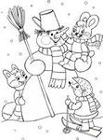

Однажды , новогодним утром, заяц пошел к ежику в гости. Он очень долго шел и вдруг увидел очень красивого снеговика. На его голове было яркое, желтое ведро, в руках он держал большую метлу, а на ногах его были красивые валенки с узорами. Заяц подошел поближе и через несколько секунд услышал, как кто-то казал:

- Привет!

Заяц остолбенел от страха, когда понял, что с ним говорит снеговик, и очень тихо, дрожащим от страха голосом, ответил :

-Здравствуйте, уважаемый снеговик! А вы не подскажете, как дойти до ежика?

Снеговик чуть слышно прошептал :

-Не знаю, но я слышал от сороки, что его похитили волки по приказу Кощея Бессмертного!

Зайчик ахнул от неожиданной вести и вымолвил:

-Как же мне его спасти?

Снеговик подумал и сказал:

-Я помогу тебе, надо найти деда Мороза. Он сейчас, кажется, у старой белки по имени «Орешек»…

- Тогда пошли быстрее,- крикнул зайчик. И они вместе побежали за помощью к деду Морозу!

Шли, шли и увидели еловый перелесок. Он был вырублен и на месте елок кругом стояли одни пеньки, осталось всего три елки. И вдруг, одна из этих елочек заговорила..

- Здравствуйте. Помогите нам, пожалуйста!

- Чем же мы можем вам помочь?- Спросили хором заяц и снеговик.

Елка ответила:

- Из нашего перелеска вырубили много елок, но одна была самая главная, без нее не может наступить Новый год в нашем лесу!

-А кто ее похитил?- В недоумении произнёс снеговик.

- Кощей Бессмертный!!!!

- Ух, и поплатится этот Кощей за то, что украл волшебную елочку! -Сказал яростно снеговик!

-И за то, что похитил нашего друга – ежика! - Добавил заяц.

Друзья продолжили свои путь к старой белке, где и нашли деда Мороза, который готовился к Новому году и раскладывал чудесные подарки.

- Ура!!!!! Мы нашли вас, дорогой дедушка Мороз! - Закричали радостным голосом заяц и снеговик.

- Уважаемый дед Мороз, помогите нам освободить ежика и спасти волшебную елочку !

- А что с ними случилось? - Спросил дед Мороз.

- Их похитил злобный Кощей!

-Тогда скорее едем их спасать! Садитесь, ребята, в мои волшебные сани!

И все отправились в путь!

Долго ли, коротко ли ехали…. Наконец добрались до огромного, страшного замка Кощея. Его слуги - серые волки, увидев гостей, побежали обо всем доложить своему хозяину!

- Кощей, кощей, к нам пожаловал сам дед Мороз, а с ним снеговик и заяц!

- Что ж, мы примем бой!!! Взять их, мои слуги верные ! - Сказал Кощей.

И в тот же момент волки окружили деда Мороза и его друзей.

- ОЙ- ей- ей, как же мне страшно,- заплакал зайчик! В это время дед Мороз стукнул о землю своим волшебным посохом и все волки начали танцевать веселые танцы! Их лапы не слушались, это было так весело и смешно, что снеговик чуть не лопнул со смеха!

А злобный Кощей в это время решил сбежать, но не тут – то было, дед Мороз ударил о землю своим волшебным посохом второй раз, и Кощей превратился в ледяную статую.

Елочка и ежик были спасены. Дед Мороз собрал всех лесных зверей. Они нарядили волшебную елочку, пели песни, водили вокруг нее хороводы, все жители леса получили свои подарки ,а деду Морозу звери подарили много звонких радостных песен, стихов и зажигательных танцев. Все были очень счастливы.

Но вот дед Мороз произнёс :

- С вами очень весело, но мне пора к детишкам в большие города и в маленькие села. Ведь каждый человек на Новый год должен получить свой долгожданный подарок!

И попрощавшись со зверями, дед Мороз отправился в путь, навстречу новым приключениям….

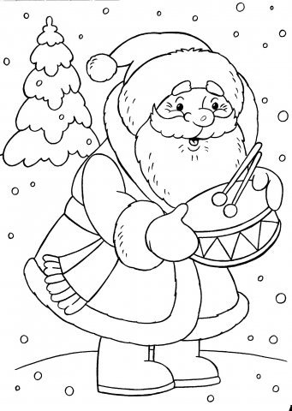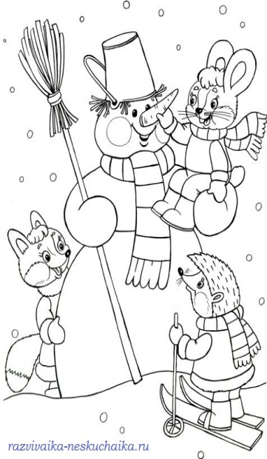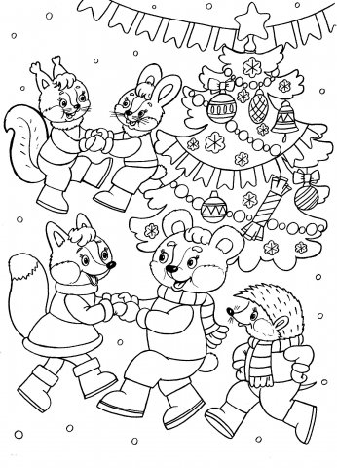

*Кировское областное государственное оздоровительное образовательное казённое учреждение санаторного типа для детей, нуждающихся в длительном лечении «Кирово – Чепецкая санаторная школа – интернат»*

***Областной конкурс – « Васнецовская Снегурочка - глазами детей»***

***Номинация: «Сказка для Деда Мороза».***

***Выполнил работу:***

***Куликов Артемий, 10 лет.***

*КОГООКУ Кирово-Чепецкая*

*санаторная школа – интернат»*

***Руководитель: Ичетовкина Татьяна Сергеевна.***

*2013г.*